Infections Sexuellement Transmissibles


Aperçu des ressources

Cette leçon est destinée à enseigner aux élèves comment des gestes simples peuvent limiter la transmission des microbes et des infections sexuellement transmissibles (I.S.T.). Ils apprendront avec quelle facilité des microbes potentiellement pathogènes peuvent être transmis par l’activité sexuelle, sans que personne ne s'en rende compte.

Âge : 13-19 ans

Objectifs d’apprentissage
Tous les élèves seront capables de:
- savoir que les infections peuvent être transmises au cours de l’activité sexuelle ;
- savoir comment se protéger contre les I.S.T.

Durée estimée d’enseignement :
50 minutes

Ressource proposée
Dans l’activité principale, les élèves réalisent une expérience de chimie pour voir combien de personnes peuvent être infectées à leur insu lors de rapports sexuels non protégés, et comment on peut empêcher cela de se produire (GE3, DTE1).

Ressources complémentaires
Une bande dessinée constitue la base d’une des activités complémentaires. Dans chacune des scènes, nos deux personnages principaux, Julie et Arthur, prennent de bonnes et de mauvaises décisions. Les élèves discutent du bien-fondé de ces décisions et de leur pertinence en ce qui les concerne (GE4, DCE1 et DCE2).
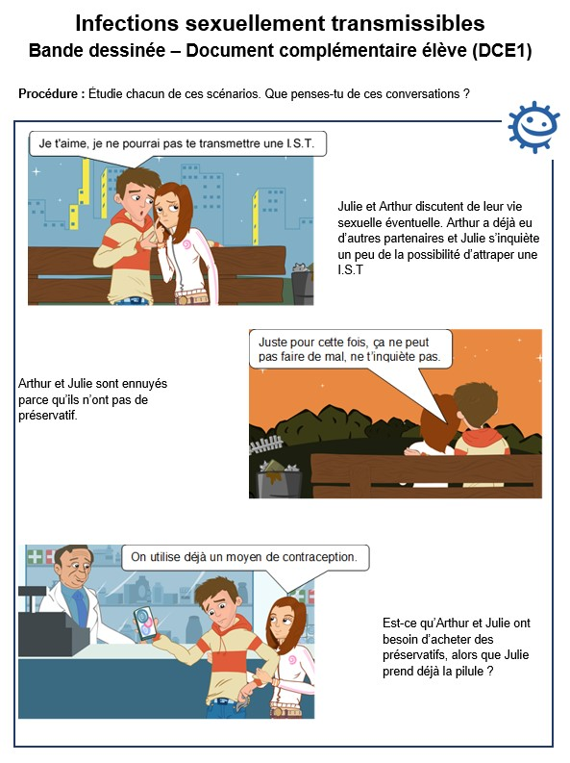

Infections Sexuellement Transmissibles

Introduction - Guide enseignant (GE1)

Âge : 13-19 ans
Mots clés

Chlamydia
Gonorrhée
Hépatite B
Herpès
I.S.T
Rapports anaux
Rapports oraux
Sexe
SIDA
Syphilis
Transmission
Verrues génitales
VIH

Contexte
Cette leçon est à replacer dans le contexte plus global d’une approche de la sexualité chez l’adolescent. Il est important de ne pas aborder la sexualité sous le seul angle des risques. Il est préférable que les jeunes aient bénéficié auparavant de séances d’éducation à la sexualité et que ce cours soit coordonné avec ces séances.

Les I.S.T sont des infections qui se transmettent lors de contact(s) sexuel(s) rapproché(s) – impliquant le vagin, le pénis, la bouche ou l’anus avec une personne déjà infectée. Elles peuvent être dues à des bactéries, des virus ou des champignons. Il existe plus de 25 types d’I.S. T différentes.

Les I.S.T virales peuvent également être transmises par contact direct avec la peau et la muqueuse infectée (comme par exemple l’herpès ou le papillomavirus qui sont très répandus) ou des liquides corporels (sang, sperme, secrétions vaginales ou salive d’une personne infectée) pénétrant dans la circulation sanguine d’une personne non infectée. Certaines I.S.T – comme l’hépatite B, l’hépatite C ou le VIH – peuvent aussi se transmettre en partageant des aiguilles et des seringues, ou par la mère à son enfant pendant la grossesse, l’accouchement ou l’allaitement.
Les symptômes des I.S.T sont variés : rougeurs, irritations, douleurs au bas-ventre, écoulement vaginal ou urétral, brûlures en urinant, ganglions à l’aine, ulcérations, boutons ou verrues génitales. Des détails concernant les I.S.T les plus fréquentes sont disponibles sur la présentation PowerPoint sur le site e-Bug. Il est important de noter qu’une personne peut être atteinte d’une I.S.T sans présenter de symptômes évidents et peut donc la transmettre sans le savoir. Une infection non traitée peut entraîner des complications graves telles que la stérilité. Lors d’un rapport sexuel, plusieurs I.S.T peuvent être contractées simultanément.
Les I.S.T dues aux bactéries (chlamydioses, gonorrhée et syphilis) ou aux champignons (mycoses) guérissent généralement avec un traitement antibiotique ou antifongique, mais il y a de plus en plus de gonocoques (agents de la gonorrhée) multi-résistants aux antibiotiques et nécessitant souvent un traitement injectable. Les réinfections sont possibles.

L’infection par le VIH (Virus de l’Immunodéficience Humaine) peut évoluer vers le SIDA (Syndrome d’ImmunoDéficience Acquise). Celle par le papillomavirus (verrues génitales ou condylomes) peut évoluer vers un cancer du col de l’utérus, les hépatites B et C vers un cancer du foie. L’herpès et les hépatites B et C nécessitent des traitements complexes et prolongés, l’infection à VIH un traitement à vie. Il existe des vaccins pour prévenir l’hépatite B et le papillomavirus.
Le préservatif (masculin ou féminin) est le meilleur moyen de se protéger des I.S.T mais il ne protège que la partie de la peau qu’il recouvre ; toute lésion ou verrue telle que l’Herpès ou le HPV présente dans la région génitale et non recouverte par le préservatif peut se transmettre à la peau d’un partenaire. Personne n’est à l’abri d’une I.S.T, cela ne dépend pas de la propreté, de l’apparence ou de l’orientation sexuelle. La plupart des personnes qui contractent une I.S.T (VIH inclus) ne savent pas que leur partenaire est infecté. Se protéger permet donc d’éviter de la contracter et de la transmettre à son tour.

Proposition de séquence
Dans l’activité principale, les élèves réalisent une expérience de chimie pour voir combien de personnes peuvent être infectées à leur insu lors de rapports sexuels non protégés, et comment on peut empêcher cela de se produire (GE3, DTE1).

Vous pouvez compléter cette activité en faisant réaliser des posters aux élèves pour reprendre et synthétiser les notions apprises. Ce travail pourra être exposé dans la classe ou le collège mais aussi présenté et expliquer à d’autres collégiens.
Une bande dessinée, deux adolescents discutent de situations en lien avec la sexualité. Les élèves peuvent discuter du bien-fondé de ces décisions et de leur pertinence en ce qui les concerne (GE4, DCE1 et DCE2).

Liens Internet
- www.who.int/fr/news-room/fact-sheets/detail/sexually-transmitted-infections-(stis)
- https://santesecu.public.lu/fr/espace-citoyen/dossiers-thematiques/i/infections-sexuellement-transmissibles.html
- https://cesas.lu/
- https://Safer.sex.lu

Infections Sexuellement Transmissibles

Plan de séquence - Guide enseignant (GE2)

Âge : 13-19 ans

Objectifs d’apprentissage
Tous les élèves seront capables de:
- savoir que les infections peuvent être transmises au cours de l’activité sexuelle ;
- savoir comment se protéger contre les I.S.T.

Abréviations
DTE : Document de travail élèves
DCE : Document complémentaire élèves
GE : Guide enseignant

Introduction
- Commencer par expliquer aux élèves que les microbes peuvent se transmettre de nombreuses façons différentes. Leur demander d’en citer : par le toucher, les aérosols, les animaux, les aliments et l’eau contaminés. Insister auprès des élèves sur le fait qu’un autre mode de transmission repose sur l’échange de liquides corporels, par exemple par les rapports sexuels non protégés (c’est-à-dire sans préservatif).

- Pour éviter que les élèves ne se mettent à ricaner ou que le sujet les intimide, leur demander s’ils ont entendu parler des Infections Sexuellement Transmissibles (I.S.T) et s’ils savent à quoi elles sont dues. Une présentation PowerPoint accessible sur le site e-Bug décrit certaines infections parmi les plus répandues. Ceci peut être utilisé comme document à distribuer à la classe ou en vidéo-projection, ou bien sur tableau interactif.

- Expliquer que les I.S.T sont généralement transmises d’une personne à une autre par des rapports sexuels non protégés, bien que ces mêmes infections puissent aussi se transmettre lors d’un partage d’aiguilles contaminées, d’un contact cutané, ou de la mère à son enfant avant la naissance, lors de l’accouchement ou par le lait maternel. Cela est dû au fait que certaines I.S.T sont transportées par le sang (ce liquide corporel est donc également capable de transmettre l’infection).

- Insister sur le fait que les méthodes contraceptives sans barrière physique, telles que la pilule, ne protègent pas contre les I.S.T.


Activité principale
Cette activité sera réalisée comme un exercice en classe. Le déroulement de l’activité se fait dans un ordre avant tout pratique, sans tenir compte de la hiérarchisation des solutions à adopter.
Les élèves vont simuler un échange de liquides corporels, par exemple un contact sexuel, dans différentes conditions.

Activités complémentaires
Les élèves peuvent réaliser des posters reprenant l’ensemble des notions apprises.
Des bandes dessinées permettent la réflexion et de discuter sur le comportement favorable à la santé à adopter dans certaines situations.

Infections Sexuellement Transmissibles

Expérience de transmission d’IST - Guide enseignant (GE3)

Âge : 13-19 ans

Matériel nécessaire :

Par classe :
- Portoir à tubes à essai
- Eau
- Solution d’amidon (Maïzena)
- Lait
- Eau iodée
Par élève :
- 2 tubes à essai propres (1tube vide - A, 1 tube rempli de liquide - B)
- Copie de DTE 1
- Portoir à tubes à essai

Introduction
Vous pouvez expliquer aux élèves qu’ils vont simuler un échange de liquide corporel, par exemple un contact sexuel, en échangeant du liquide entre les deux tubes à essai.
La 1ère expérience est un condensé des différentes expériences et pourra être réalisée en 1h de cours. Les 2ème et 3ème expériences permettent d’aller plus loin dans l’expérimentation et sur un temps plus long.

Préparation
- Préparation de l’expérience

1ère expérience
Remplir à moitié une série de tubes à essai avec du lait (1 tube par élève - tubes B).
Dans un des tubes, remplacer le lait par une solution d’amidon (Maïzena diluée dans de l’eau chaude).

2ème expérience
Remplir à moitié une série de tubes à essai avec du lait (tubes B).
Dans un des tubes, remplacer le lait par une solution d’amidon (Maïzena diluée dans de l’eau chaude).

3ème expérience
Remplir 5 tubes à essai avec du lait (tubes B).
Dans le 6ème tube, remplacer le lait par une solution d’amidon (Maïzena diluée dans de l’eau chaude).
Boucher 3 des tubes avec un bouchon (représentant un préservatif).
- Distribuer une photocopie de DTE 1 à chaque élève.

Application

1ère expérience
- Distribuer les tubes à essai dans la classe en s’assurant que chaque élève obtient un tube rempli de liquide (tube B) et un tube vide (tube A). L’un des tubes B contient une solution d’amidon à la place du lait; il sera attribué au hasard à l’un des élèves. L’enseignant peut participer à l’expérience s’il y a un nombre impair de participants.
Chaque élève va verser un peu de liquide du tube B dans le tube vide A. Le tube A est réservé jusqu’à la fin de l’expérience.

- Demander aux élèves de se mettre 2 par 2 puis demander à chaque binôme de réunir le contenu des tubes B dans un des tubes puis de répartir de nouveau le liquide dans les 2 tubes. Cette opération peut être réalisée 2 fois ou plus (à adapter en fonction de la taille du groupe classe et du temps dédié à l’activité).

- Informer les élèves que vous disposez de 3 préservatifs (bouchons) et demander 3 volontaires qui vont utiliser les bouchons. Les élèves reforment des binômes pour mélanger le contenu de leur tube à essai B. Les élèves ayant un bouchon ne pourront pas mélanger les contenus.

Les élèves doivent se rappeler avec qui ils ont échangé du liquide et dans quel ordre ; ils devront le noter par la suite sur DTE1.

- Dire à la classe que l’un des tubes avait un liquide simulant une I.S.T. L’enseignant fait alors le tour de la classe en versant une goutte d’eau iodée dans chaque tube B. Si le liquide se colore, c’est que cette personne est infectée (la solution d’amidon), sinon il ne se passe rien. Les élèves peuvent ainsi visualiser le nombre de contaminations avec un seul cas initialement.

- La classe peut-elle retrouver quelle était la personne avec l’I.S.T. simulée ?
Avec l’ensemble de la classe, vous pouvez réaliser au tableau un schéma qui reprend l’ensemble des échanges et des contaminations pour tenter de retrouver la 1ère personne infectée.
(Exemple de schéma disponible à la fin du guide)

Le professeur verse une goutte d’eau iodée dans les tubes A (tubes témoins) pour trouver le patient zéro et vérifier les hypothèses des élèves sur la personne à l’origine de l’infection.
En reprenant le schéma réalisé au tableau, imaginer que plus de préservatifs ont été utilisés et faites visualiser aux élèves le nombre de contaminations qui auraient pu être évitées.

Pour aller plus loin
Si vous disposez de plus d’1h de cours, certaines étapes de la 1ère expérience peuvent être réalisées séparément.

2ème expérience
Répéter les étapes 1 et 2 de la 1ère expérience en réduisant à 1 ou 2 le nombre d’occasions où les élèves échangent du liquide (ont moins de rapports sexuels). Les élèves doivent se rappeler avec qui ils ont échangé du liquide et dans quel ordre ; ils devront le noter par la suite sur DTE1.

La classe a-t-elle remarqué la diminution majeure du nombre de personnes infectées ?

3ème expérience
- Choisir 6 personnes dans la classe pour faire une démonstration. Cette fois-ci, montrer aux élèves lequel d’entre eux a le tube « infecté ». Distribuer à 5 autres élèves les tubes restants. Boucher 3 des tubes avec un bouchon en expliquant que cela représente un préservatif.

- Demander à l’élève « infecté » de simuler un échange de liquide corporel, par exemple un rapport sexuel, avec chacun des cinq autres élèves
- Tester chacun des tubes des élèves à la recherche d’une I.S.T avec de l’eau iodée.

- Indiquer qu’au cours de ces « rapports sexuels », les élèves étaient protégés grâce à l’utilisation d’un préservatif et qu’ainsi ils ne se sont pas infectés. Les élèves doivent se rappeler avec qui ils ont échangé du liquide et dans quel ordre ; ils devront le noter par la suite sur DTE1.

Discussion
Après le travail des élèves, vous pouvez vérifier la compréhension en leur posant les questions suivantes :
- Qui peut attraper une I.S.T ?
Réponse : Toute personne ayant des rapports sexuels non protégés avec une autre personne porteuse d’une I.S.T. Il suffit d’avoir une fois un rapport sexuel avec une personne infectée pour attraper une infection.
- Comment peut-on réduire le risque d’attraper ou de transmettre une I.S.T ?
Réponses :
  - L’utilisation du préservatif : le préservatif (masculin ou féminin) est le meilleur moyen de se protéger du virus du SIDA et des autres I.S.T.
  - Parler à son partenaire : parler avec son partenaire de pratiques sexuelles sans risque, par exemple en utilisant un préservatif.
  - « Faire l’amour sans pénétration », en se caressant, peut diminuer les risques d’attraper des I.S.T.
  - Se faire dépister et contrôler régulièrement : en période d’activité sexuelle, même en l’absence de symptôme, c’est important de réaliser des tests réguliers et de consulter son médecin pour s’assurer que l’on n’est pas infecté. Avant de s’engager dans une relation sexuelle sans préservatif, discuter ensemble de la possibilité de se faire tester tous les deux pour les I.S.T, en sachant que la séropositivité du VIH n’apparaît que dans un délai pouvant aller jusqu’à 3 mois après la contamination. Il existe pour ce dépistage des tests rapides à orientation diagnostique (TROD).

- À part le préservatif, les autres méthodes contraceptives protègent-elles des I.S.T ?
Réponse : Non. Les autres méthodes contraceptives ne permettent que d’éviter une grossesse, Elles ne protègent pas contre les I.S.T.
- Toutes les personnes atteintes d’I.S.T ont-elles des symptômes ?
Réponse : Non, les I.S.T constituent un problème très répandu, parce que beaucoup de gens sont porteurs de l’infection sans s’en rendre compte, et ne se font donc pas traiter et peuvent la transmettre sans le savoir. Dans certains cas, les femmes ne savent pas qu’elles sont porteuses avant d’avoir des problèmes de fertilité plus tard dans la vie.
- Quels peuvent être les symptômes d’une I.S.T ?
Réponse : Lorsqu’ils sont présents, les symptômes des Infections Sexuellement Transmissibles sont variables, mais le plus souvent, ce sont des douleurs, des grosseurs ou des lésions, des démangeaisons, des douleurs en urinant et/ou des écoulements inhabituels de la région génitale ou des ganglions à l’aine.
En cas de doute : Demander conseil à la Médecine scolaire, à son médecin traitant, à un Centre Gratuit d’Information, ou à un Centre de Planification familiale.

Schéma résumant les étapes de la 1ère expérience
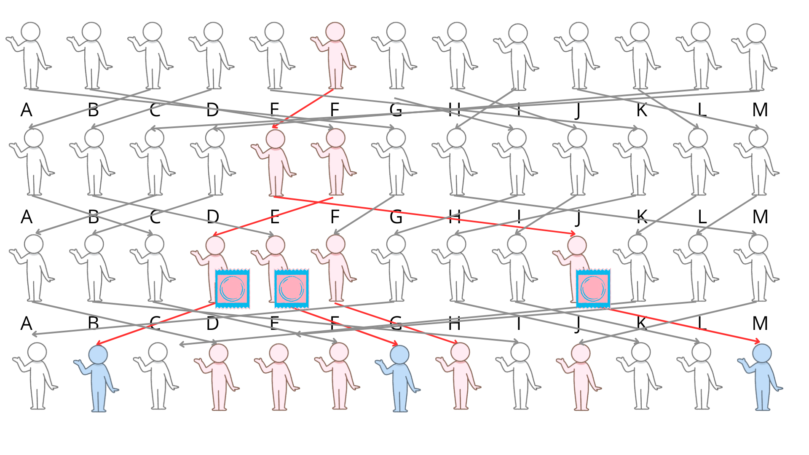

Schéma démontrant le rôle positif du préservatif dans la transmission des IST
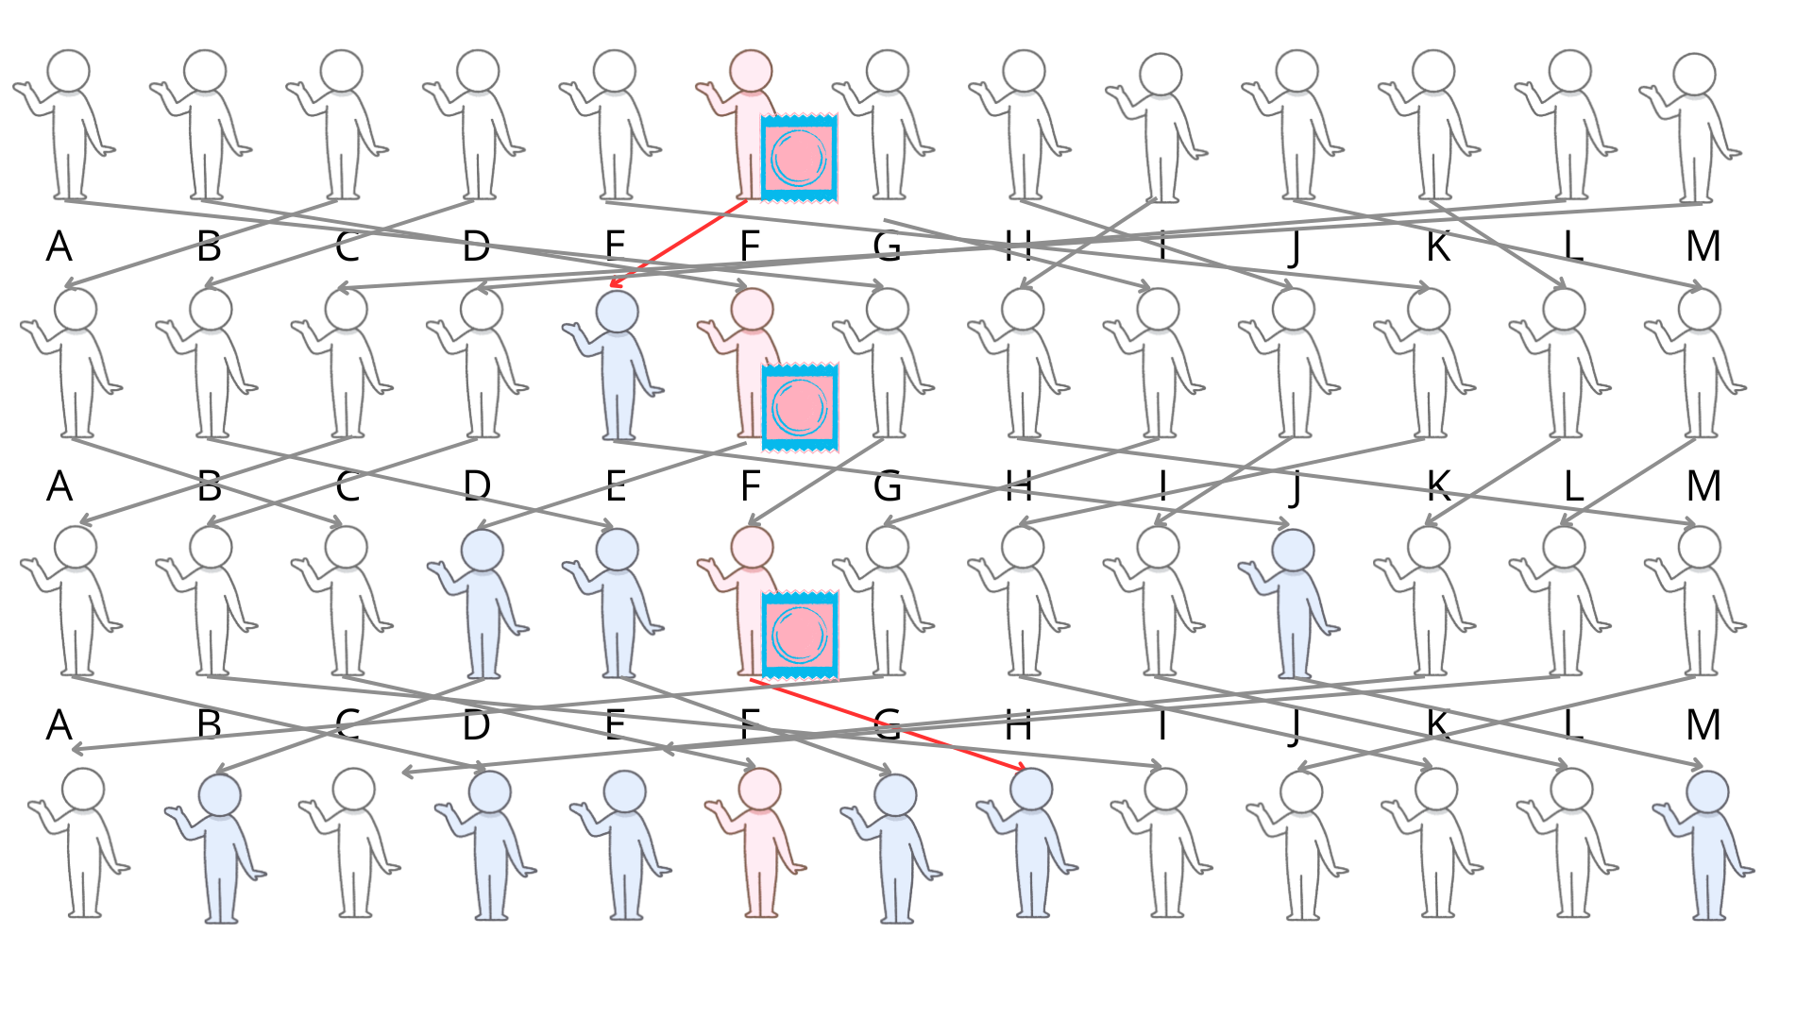

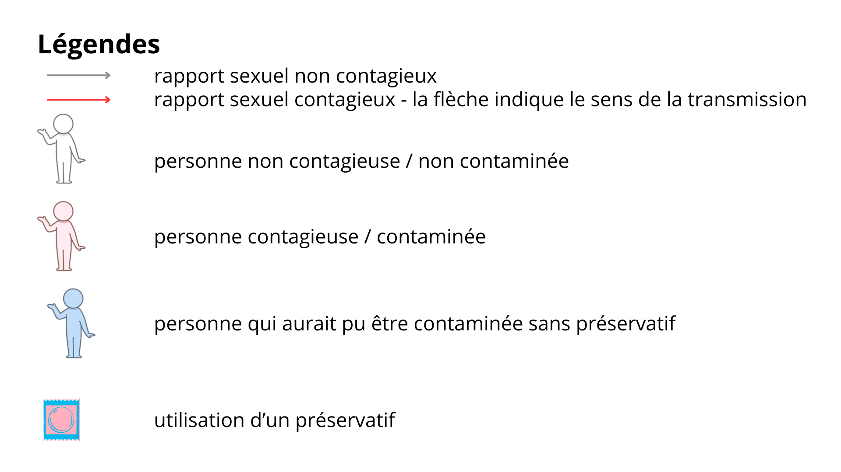

Infections Sexuellement Transmissibles

Activités complémentaires - Guide enseignant (GE4)

Âge : 13-19 ans

Posters
Vous pouvez demander aux élèves :
    - Soit en leur donnant une copie de DCE 1 et DCE2 pour commenter les affirmations figurant dans chacun des dessins. Ceci peut être réalisé à titre individuel, en groupe, ou en discussion avec toute la classe. Il existe également une présentation PowerPoint de cette bande dessinée sur le site e-Bug.

    - Soit de produire des posters éducatifs sur les I.S.T pour les jeunes de leur âge.

Bandes dessinées

Matériel nécessaire :
Copie du DCE1 et du DCE2 par élève

Déroulement
Distribuer à chacun des élèves un DCE1 et un DCE2 afin qu’il rédige son avis sur les situations illustrées dans la bande dessinée. Cette activité peut être réalisée en groupe également.

Réponses possibles :


Si Arthur a eu des rapports non protégés avec d’autres personnes, il est possible qu’il ait attrapé une Infection Sexuellement Transmissible. De nombreuses I.S.T ne s’accompagnent pas de symptômes, de sorte qu’Arthur ne sait pas forcément s’il a attrapé une I.S.T ou non. Il peut être amoureux de Julie, mais ce n’est que grâce à un dépistage régulier et en ayant des rapports protégés qu’il peut être certain de ne pas lui transmettre une infection.



Julie prend une très mauvaise décision. Ne pas utiliser un préservatif n’augmente pas seulement le risque d’être enceinte, mais aussi celui d’attraper une I.S.T. De nombreuses grossesses et I.S.T se sont produites chez des personnes qui se sont dit : « Juste pour cette fois-ci, ça ira »



Dans cette scène, Julie et Arthur paraissent être très raisonnables en utilisant la pilule contraceptive pour éviter une grossesse indésirable. Il faut se rappeler pourtant que la pilule n’est qu’un médicament contraceptif, elle ne protège pas contre les I.S.T.

Beaucoup de gens, quel que soit leur âge, peuvent se sentir gênés de consulter pour se faire dépister des I.S.T. C’est important d’insister auprès des élèves sur le fait qu’il n’y a AUCUNE raison de se sentir gêné. Attraper une I.S.T et ne pas se faire traiter ou transmettre une I.S.T à quelqu’un qu’on aime pourrait avoir des conséquences beaucoup plus embarrassantes et douloureuses.


Si on ne prend pas les précautions nécessaires (préservatif), n’importe qui peut attraper une I.S.T de quelqu’un qui est déjà infecté, même si ce quelqu’un ne présente pas de symptômes.

Il est important d’insister auprès des élèves sur le fait que les I.S.T constituent un problème de plus en plus sérieux. L’infection à Chlamydia est l’une des I.S.T les plus fréquentes chez les jeunes aujourd’hui. Son « succès » est dû au fait que chez beaucoup de gens, Chlamydia ne donne pas de symptômes avant plusieurs années (mais elle peut alors entraîner une infertilité)

Infections sexuellement transmissibles
Expérience de transmission d’IST

Document de travail élève (DTE1)

1ère expérience
Fais la liste des personnes avec lesquelles tu as fait un échange de liquide et précise s’ils avaient ou non une IST :
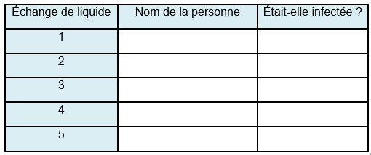
Combien de personnes dans la classe ont attrapé l’infection ?
As-tu attrapé l’infection ?
Qui était porteur de l’infection ?

2ème expérience
Fais la liste des personnes avec lesquelles tu as eu un « rapport sexuel » et précise si elles avaient ou non une IST :
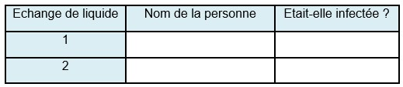
Combien de personnes dans la classe ont attrapé l’infection ?
As-tu attrapé l’infection ?
Y a-t-il eu une diminution du nombre de personnes qui ont attrapé l’infection cette fois-ci ?
Qui était porteur de l’infection ?

3ème expérience
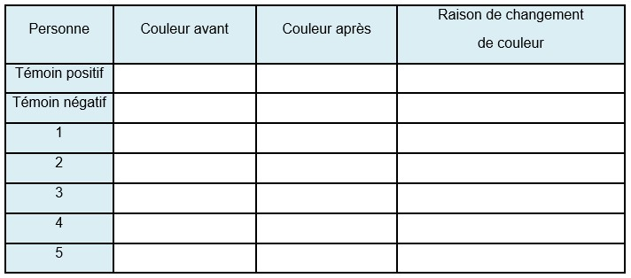
Que représentent les témoins ?
Positifs : ____________________________ Négatifs : ______________________________
Peux-tu trouver des raisons pour expliquer pourquoi certaines personnes ne se sont pas infectées bien qu’elles aient eu un « rapport sexuel » avec quelqu’un qui avait une IST ?

Infections sexuellement transmissibles
Bande dessinée – Document complémentaire élève (DCE1)

Procédure : Étudie chacun de ces scénarios. Que penses-tu de ces conversations ?
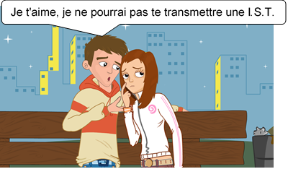

Julie et Arthur discutent de leur vie sexuelle éventuelle. Arthur a déjà eu d’autres partenaires et Julie s’inquiète un peu de la possibilité d’attraper une I.S.T

Arthur et Julie sont ennuyés parce qu’ils n’ont pas de préservatif.



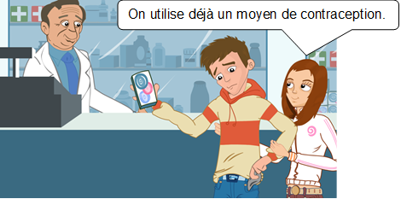

Est-ce qu’Arthur et Julie ont besoin d’acheter des préservatifs, alors que Julie prend déjà la pilule ?

Infections sexuellement transmissibles
Bande dessinée – Document complémentaire élève (DCE2)

Procédure : Étudie chacun de ces scénarios. Que penses-tu de ces conversations ?
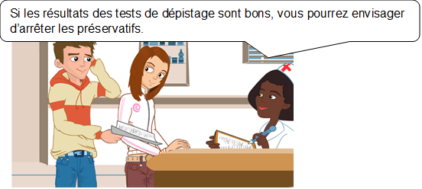

Arthur est très gêné d’aller se faire dépister avec Julie.

Julie et Anaïs discutent de ce que ça peut-être la « première fois » et elles s’inquiètent des I.S.T.

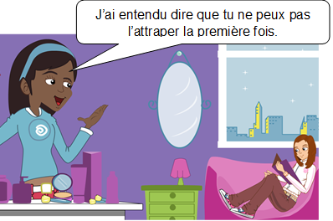

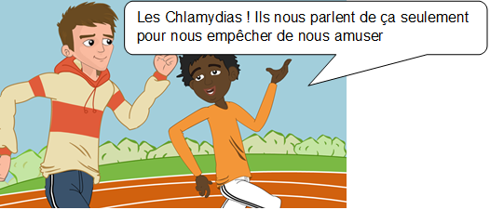

Arthur et David parlent de leur cours d’Education affective et sexuelle et discutent des Chlamydias

